منصة المعرفة السعودية
السعودية تُروى من زواياها
تقرير تقني شامل ووثيقة تسليم للمطوّرين
Project Technical Report & Developer Handover Document

التقنية | البيان | الإصدار
Laravel Framework | إطار العمل الخلفي | ^13.17
PHP | لغة الخادم | ^8.3
الواجهة | Blade + React Island | Tailwind v4
قاعدة البيانات | MySQL (إنتاج) / SQLite (اختبار) | —
حالة المشروع | يعمل، مغطّى باختبارات ✓ | 89 Routes

أُعدّ هذا التقرير بناءً على فحص فعلي لكود المشروع، الـmigrations، الـroutes، ونتائج تنفيذ مجموعة الاختبارات — دون أي معلومات مُخمَّنة، ودون عرض أي أسرار أو مفاتيح.

إخلاء مسؤولية منهجي:
كل رقم ومسار وجدول واسم ملف في هذا التقرير مأخوذ مباشرة من كود المشروع الفعلي (php artisan route:list، ملفات الـmigrations، ملفات الـModels/Controllers، ونتائج php artisan test). حيثما لا تتوفر معلومة مؤكدة من الكود، ذُكر ذلك صراحة بدل افتراضه.

جدول المحتويات

١. الملخّص التنفيذي
«منصة المعرفة السعودية» تطبيق ويب معرفي عربي بالكامل (RTL) مبني على Laravel 13، يتيح نشر مقالات موثّقة عن المملكة (تاريخها، رؤية 2030، اقتصادها، ثقافتها) ضمن 25 تصنيفًا افتراضيًا قابلة للتوسعة من لوحة الإدارة، مع نظام تعليقات، إشعارات مزدوجة (بريد + جرس داخل الموقع)، ونظام إداري كامل (أدوار، إشراف على المحتوى، تحليلات). يقدّم المشروع واجهتين: واجهة ويب Blade، وواجهة REST API v1 موثّقة عبر OpenAPI/Swagger بمصادقة Sanctum.

لمحة سريعة
- الفكرة: منصة نشر محتوى معرفي عن السعودية، بمساهمات الأعضاء ومراجعة/إشراف من فريق إداري.
- أهم الوظائف: إدارة المقالات (مسودّة/منشور/مجدول)، تصنيفات مركزية قابلة للإدارة، تعليقات مع إشراف، إشعارات، لوحة إدارة كاملة (مستخدمون/تحليلات/تصنيفات/تعليقات)، وREST API.
- التقنيات: Laravel 13.17، PHP 8.4 (يشترط 8.3+)، MySQL، Blade، Tailwind CSS v4، Vite 8، React 19 (جزيرة تفاعلية واحدة)، Sanctum 4، Pest 4 / PHPUnit 12.
- حجم النظام: 89 مسارًا مسجّلًا، 5 نماذج Eloquent، 20 تحكّمًا، 4 خدمات، 3 سياسات تفويض، 19 ملف migration، ومجموعة اختبارات مكوّنة من 230 اختبارًا (911 تأكيدًا) ناجحة بالكامل وقت إعداد هذا التقرير.

أهم نقاط القوة
- بنية طبقات نظيفة: تحكّمات رفيعة + طبقة خدمة (PostService, AnalyticsService, AdminDashboardService, PostViewService) + Form Requests + Policies + API Resources.
- نظام أدوار مزدوج المستوى (مشرف رئيسي / مشرف مُرقّى) يمنع تصعيد الصلاحيات دون تعقيد إضافي على المستخدم العادي.
- حذف ناعم (Soft Deletes) على المقالات والتعليقات والتصنيفات، مع إمكانية الاستعادة الانتقائية للتصنيفات من واجهة الإدارة.
- نظام إشعارات موحّد عبر NotificationPresenter وعنصر Blade مشترك تُستخدمه ثلاث واجهات (الجرس، صفحة العضو، صفحة الإدارة) دون تكرار منطق.
- حماية معدّل طلبات (Rate limiting) مفصّلة لكل نقطة API تقريبًا، إلى جانب طبقة X-API-KEY مستقلة عن Sanctum.

أهم نقاط الضعف / المخاطر المتبقية
- الاعتماد على تشغيل عامل الطابور: بيئة الإنتاج تستخدم QUEUE_CONNECTION=database، وبعض الإشعارات تعتمد على تثبيت viaConnections=sync لتفادي التعطّل عند غياب عامل الطابور — بند تشغيلي يجب توثيقه لفريق العمليات.
- لم يتم التحقق من npm run build داخل بيئة الفحص: تعذّر الوصول إلى سجل npm من بيئة المراجعة الحالية؛ التحقق النهائي من حزمة الواجهة يبقى على مسؤولية الفريق قبل النشر.
- مسار API إداري يتيم: admin.comments.restore مسجّل في الراوتس دون زر واجهة يستدعيه — لا يشكّل خطرًا لكنه سطح غير مكتمل.

أهم التوصيات
- توثيق سياسة الطابور والإشعارات لفريق العمليات (متى تُستخدم sync ومتى queued) لتفادي التباس عند التوسّع مستقبلًا.
- تشغيل php artisan queue:work تحت مُشرف عملية (Supervisor) دائم في الإنتاج، وربط SMTP حقيقي بدل MAIL_MAILER=log.
- إكمال أو حذف مسار admin.comments.restore، والتحقّق يدويًا من npm run build قبل كل نشر.

٢. نظرة عامة على المشروع
المشروع منصة نشر محتوى (Content Platform) بدور مزدوج: عضو عادي يكتب وينشر مقالاته الخاصة، وفريق إداري (مشرف رئيسي + مشرفون مُرقَّون) يشرف على كامل المحتوى والمستخدمين والتصنيفات ويطّلع على تحليلات المنصة.

أنواع المستخدمين والصلاحيات (كما في الكود)
النوع | يستطيع | لا يستطيع | الدليل
زائر (غير مسجّل) | تصفّح المقالات المنشورة، البحث والتصفية بالتصنيف، عرض مقال | التعليق، النشر، الوصول لأي لوحة | routes/web.php (مجموعة عامة)
عضو مسجّل | نشر/تعديل/حذف مقالاته (مسودّة أو منشور)، التعليق، حذف تعليقه، إدارة إشعاراته | تعديل/حذف محتوى غيره، الوصول لـ /admin | PostPolicy، CommentPolicy، EnsureUserIsAdmin
مشرف (admin) | كل ما سبق + إدارة كل المقالات والتعليقات والتصنيفات والمستخدمين، الاطّلاع على التحليلات | منح/سحب صلاحية مشرف (حكرًا على المشرف الرئيسي) | UserPolicy، is_super_admin
المشرف الرئيسي (super admin) | كل صلاحيات المشرف + ترقية/تنزيل المستخدمين لدرجة مشرف | — | User::isSuperAdmin()

أهم مسارات المستخدم (User Flows)
- زائر يتصفّح المقالات ← يفتح مقالاً ← يُنشئ حسابًا للتعليق أو الكتابة.
- عضو يكتب مقالاً ← يحفظه كمسودّة أو ينشره مباشرة (posts.publish) ← عند النشر يُخطَر المشرفون تلقائيًا.
- عضو يعلّق على مقال ← يُخطَر صاحب المقال فورًا عبر الجرس والبريد.
- مشرف يراجع مقالًا/تعليقًا ← يوافق أو يعدّل أو يحذف (حذف ناعم) ← يُخطَر صاحب المحتوى بالإجراء.
- مشرف رئيسي يدير المستخدمين من صفحتين منفصلتين (المشرفون / المستخدمون) ويضبط الأدوار وحالة التفعيل.
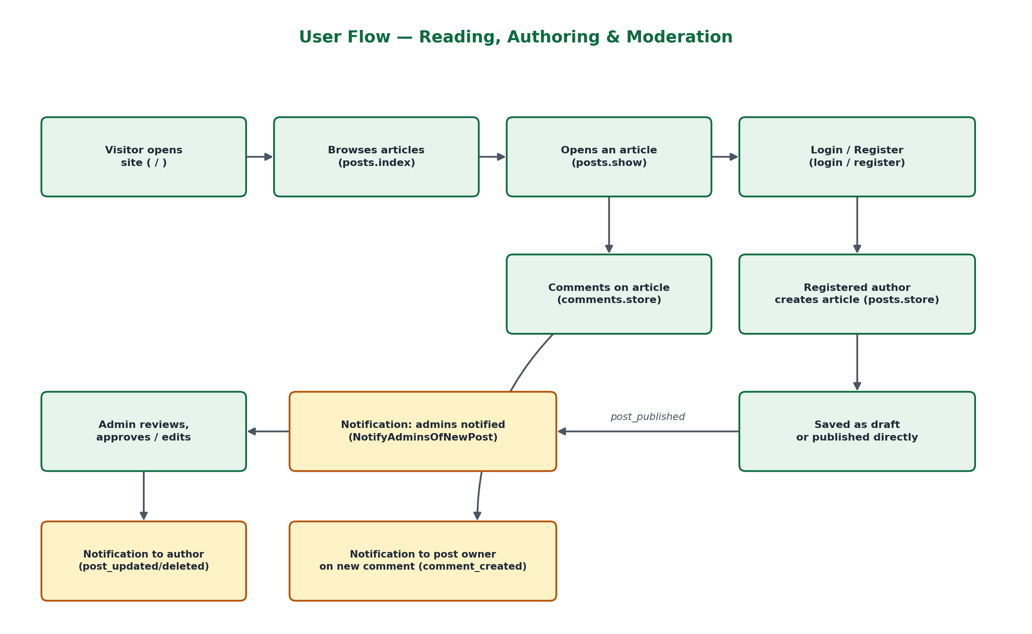

الصفحات الفعلية في المشروع
الرئيسية، قائمة المقالات وعرض المقال، إنشاء/تعديل مقال (مع خيار حفظ كمسودّة)، لوحة العضو، الإشعارات، تسجيل الدخول/إنشاء حساب/استرجاع كلمة المرور، ولوحة إدارة كاملة: لوحة تحكّم، المقالات، التعليقات، التصنيفات، المستخدمون (بقسمين: المشرفون والمستخدمون)، التحليلات، والإشعارات الإدارية، إضافة إلى توثيق REST API عبر Swagger على /api/documentation.

٣. حزمة التقنيات (Technology Stack)
مستخرجة فعليًا من composer.json وpackage.json و php -v داخل بيئة الفحص.
التقنية | الإصدار | الغرض | الدليل
Laravel Framework | ^13.17 | إطار العمل الخلفي (MVC) | composer.json
PHP | ^8.3 (مثبَّت 8.4.21) | لغة الخادم | composer.json / php -v
Laravel Sanctum | ^4.0 | مصادقة API بتوكِنات + جلسة SPA | composer.json
MySQL | — | قاعدة بيانات الإنتاج | .env (DB_CONNECTION)
SQLite (memory) | — | قاعدة بيانات الاختبارات | phpunit.xml
Blade | مع Laravel | قوالب الواجهة الخادمة | resources/views/**
Tailwind CSS | ^4.0 | أنماط الواجهة | package.json
Vite | ^8.0 | حزم الأصول (assets bundler) | package.json
React + ReactDOM | ^19.2.8 | جزيرة تفاعلية واحدة (PostsExplorer) | package.json
platformscode-new-react | ^0.1.44 | مكوّنات DGA الحكومية الرسمية | package.json
Pest / PHPUnit | ^4 / ^12 | إطار الاختبارات | composer.json
Laravel Tinker | — | REPL للتشخيص | composer.json

٤. معمارية النظام (System Architecture)
النمط: MVC مُعزَّز بطبقة خدمة (Service Layer) في app/Services، وتحقّق عبر Form Requests، وتفويض عبر Policies، وتمثيل بيانات API عبر Resources، وإشعارات عبر نمط Events → Listeners → Notifications. لا يوجد Repository Pattern صريح — الخدمات تتعامل مباشرة مع Eloquent.
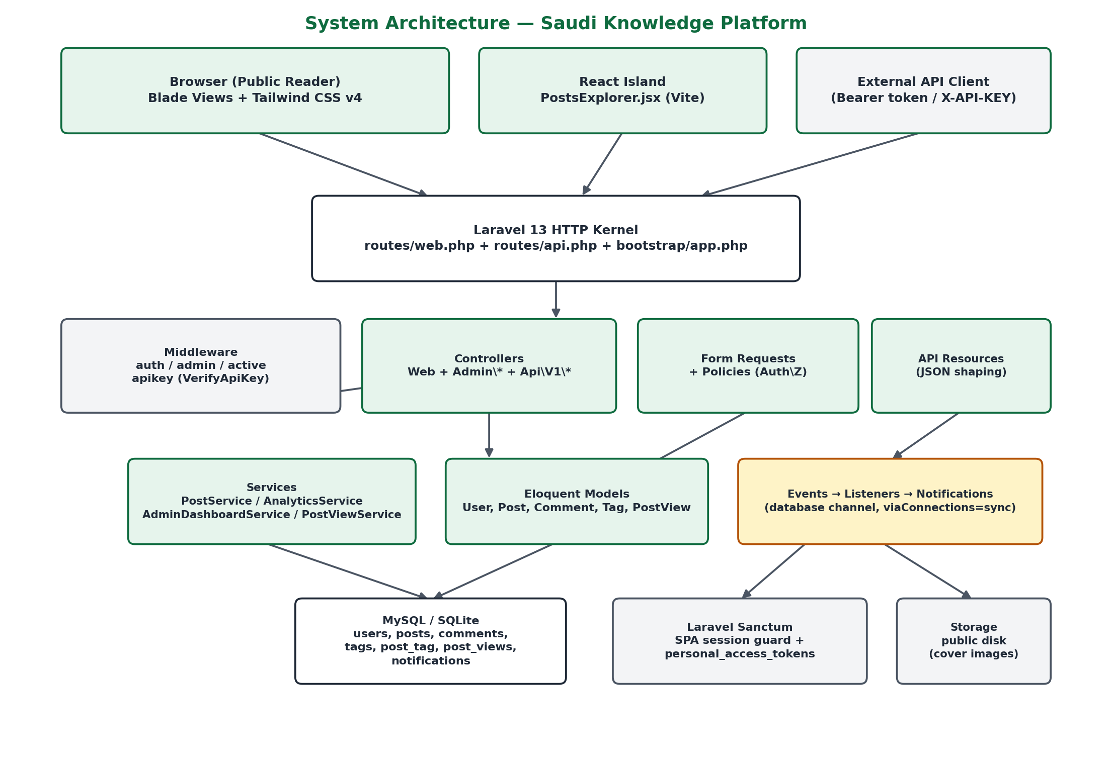

ملاحظات معمارية
- فصل اهتمامات واضح: منطق نشر المقال وربط التصنيفات في PostService، وليس في الـController أو الـModel.
- الإشعارات تُطلق عبر أحداث (PostPublished, PostModeratedByAdmin, CommentModeratedByAdmin, UserAccountChangedByAdmin) تُكتشف مستمعاتها تلقائيًا من app/Listeners — لا تسجيل يدوي يُخاطر بالتكرار.
- طبقتا الويب والـAPI تشتركان في نفس النماذج والخدمات والسياسات، فلا يمكن أن يتعارض قرار الصلاحية بين الواجهتين.

٥. بنية المجلدات
المسار | المسؤولية
app/Models | User, Post, Comment, Tag, PostView
app/Http/Controllers | تحكّمات الويب + Auth\*
app/Http/Controllers/Admin | DashboardController, PostController, CommentController, CategoryController, UserController, AnalyticsController, NotificationController
app/Http/Controllers/Api/V1 | AuthController, PostController, CommentController, TagController, NotificationController
app/Http/Requests | StorePostRequest, UpdatePostRequest, StoreCommentRequest, RegisterRequest, LoginRequest, StoreTagRequest
app/Http/Requests/Admin | StoreCategoryRequest, UpdateCategoryRequest, UpdateUserRoleRequest
app/Http/Resources | PostResource, CommentResource, UserResource, TagResource, NotificationResource
app/Http/Middleware | EnsureUserIsAdmin, EnsureAccountIsActive, VerifyApiKey
app/Services | PostService, AnalyticsService, AdminDashboardService, PostViewService
app/Policies | PostPolicy, UserPolicy, CommentPolicy
app/Events / app/Listeners | PostPublished, PostModeratedByAdmin, CommentModeratedByAdmin, UserAccountChangedByAdmin + مستمعاتها
app/Notifications | NewCommentNotification, NewPostNotification, AdminActionNotification
app/Support | NotificationPresenter (منطق عرض الإشعار الموحّد)
database/migrations | 19 ملف — مصدر الحقيقة لمخطط القاعدة
resources/views | صفحات Blade عامة + admin/** + partials + components
resources/js/components | PostsExplorer.jsx — الجزيرة التفاعلية الوحيدة
routes | web.php (89 مسارًا)، api.php (بادئة v1)، console.php
tests/Feature · Unit | 29 ملف اختبار Pest — 230 اختبارًا ناجحًا
public/openapi.json | مواصفة OpenAPI 3.0.3 مقروءة عبر /api/documentation

٦. تحليل قاعدة البيانات
الجداول والأعمدة مستخرجة حرفيًا من ملفات database/migrations. لا تُعرض أي قيم بيانات فعلية.
الجدول | الأعمدة الأساسية | ملاحظات
users | id, name, email(UQ), password, role, is_active, is_super_admin, email_verified_at | role: user|admin — إضافة لاحقة إضافية غير كاسرة
posts | id, user_id(FK), title, slug(UQ), content, image, status, published_at, deleted_at | status: draft|published|scheduled — Soft Delete
comments | id, user_id(FK), post_id(FK), content, status, deleted_at | status: approved|hidden (لا "pending" — أُزيلت عمدًا)
tags | id, name(UQ), slug(UQ), deleted_at | فريد على name — تصنيفات قابلة للاستعادة
post_tag | post_id(FK), tag_id(FK) | مفتاح مركّب (post_id, tag_id)
post_views | id, post_id(FK), user_id(FK nullable), ip_hash(sha256), user_agent | الـIP يُخزَّن مجزّءًا فقط — لا عناوين خام
notifications | id(uuid), type, notifiable_type/id, data(json), read_at | جدول الإشعارات القياسي في Laravel
personal_access_tokens | id, tokenable morphs, token(UQ), abilities, expires_at | توكِنات Sanctum
jobs / failed_jobs / job_batches | حقول الطابور القياسية | محرّك طابور قاعدة البيانات
sessions / cache / password_reset_tokens | حقول Laravel القياسية | —

أعمدة إضافية أُدخلت عبر Migrations لاحقة (بدون كسر البيانات القائمة)
Migration | التغيير | أثر على البيانات القائمة
add_role_to_users_table | إضافة role, is_active لجدول users | إضافي بالكامل — قيمة افتراضية user/true
add_status_to_posts_table | إضافة status لجدول posts + تعبئة تلقائية | المقالات القديمة تبقى published ما لم تكن مجدولة مستقبلاً
add_soft_deletes_to_posts_and_comments | إضافة deleted_at لكل من posts وcomments | إضافي — لا صفوف محذوفة تلقائيًا
add_super_admin_flag_to_users | إضافة is_super_admin + ترقية أقدم مشرف تلقائيًا | يحافظ على استمرارية صلاحية المالك
retire_pending_comment_status | تحويل أي تعليق pending إلى approved | migration بيانات — down() لا رجعة له عمدًا
add_soft_deletes_and_unique_name_to_tags | إضافة deleted_at + فهرس فريد على name، مع دمج التكرارات أولاً | يدمج التصنيفات المكرّرة قبل فرض التفرّد — لا فقدان لروابط المقالات

٧. مخطّط قاعدة البيانات (ERD)
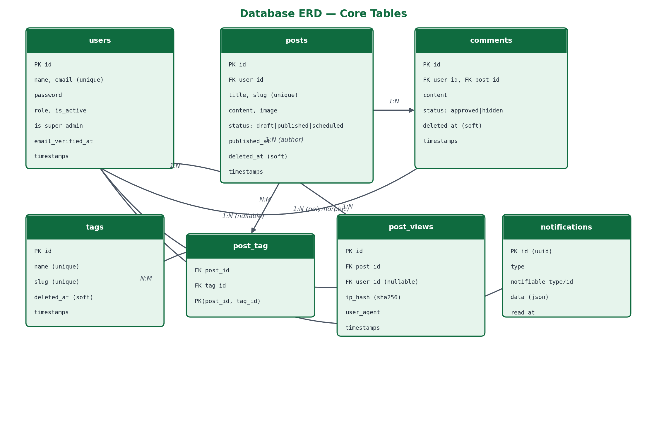
العلاقات: users 1—N posts (بالتأليف)، posts 1—N comments، users 1—N comments، posts N—M tags عبر post_tag، posts 1—N post_views (مع user_id اختياري للزوّار)، وusers/posts علاقة مورفية 1—N مع notifications (الحقل notifiable).

٨. تحليل النماذج والعلاقات (Models & Relationships)

User
app/Models/User.php
- السمات: HasApiTokens, HasFactory, Notifiable.
- يستخدم خصائص PHP 8 الحديثة #[Fillable(name,email,password)] و#[Hidden(password,remember_token)] — role/is_active/is_super_admin مستبعدة عمدًا من الإسناد الجماعي.
- دوال مساعدة: isAdmin(), isSuperAdmin(), isPromotedAdmin(), roleLabel() — مصدر واحد لكل قرار صلاحية في الواجهات والسياسات.
- العلاقات: posts(), comments(), views().

Post
app/Models/Post.php
- يستخدم SoftDeletes. الحالات: STATUS_DRAFT, STATUS_PUBLISHED, STATUS_SCHEDULED.
- Scopes: published() (يستبعد المستقبل والمسودّات)، draft()، scheduled().
- دوال حالة: isPublished(), isDraft(), isScheduled(), showsAuthor() (يخفي اسم الكاتب إن كان المقال بقلم مشرف — عرض مؤسسي).
- العلاقات: user(), comments(), tags() (belongsToMany), views().

Comment
app/Models/Comment.php
- يستخدم SoftDeletes. الحالات: STATUS_APPROVED, STATUS_HIDDEN فقط (لا "pending" — أُزيلت هذه الجلسة).
- Scopes: approved(), hidden(). العلاقات: user(), post().

Tag
app/Models/Tag.php
- يستخدم SoftDeletes. categories() تُعرّف 25 تصنيفًا افتراضيًا (slug ⇒ اسم عربي) كنقطة انطلاق فقط.
- options() تقرأ التصنيفات الفعلية من القاعدة (تشمل ما أضافه المشرف) مع رجوع للقائمة الافتراضية إن كانت القاعدة فارغة.
- normalizeName() يوحّد التطويل والتشكيل وهمزات الألف وتاء التأنيث لمنع التكرار بفروقات إملائية بسيطة؛ findByName() يبحث بهذا المعيار بما فيها التصنيفات المحذوفة.
- العلاقة: posts() (belongsToMany).

PostView
app/Models/PostView.php
- سجلّ قراءة واحد للمقال، يُكتب فقط عبر PostViewService. العلاقات: post(), user().

٩. تحليل المسارات (Routes)
إجمالي المسارات المسجّلة فعليًا (php artisan route:list): 89

أهم مسارات الويب العامة والعضو
Method | URI | Controller@method | Middleware
GET | / | closure (home) | —
GET | posts | PostController@index | —
GET | posts/{post:slug} | PostController@show | —
GET/POST | posts/create · posts | PostController@create/store | auth
PUT/DELETE | posts/{post:slug} | PostController@update/destroy | auth + Policy
POST | posts/{post:slug}/publish | PostController@publishOwn | auth + Policy
POST | posts/{post:slug}/comments | CommentController@store | auth
DELETE | comments/{comment} | CommentController@destroy | auth + Policy
GET/POST | notifications · {id}/read · read-all | NotificationController@* | auth

مسارات لوحة الإدارة (بادئة admin، جميعها خلف middleware admin)
Method | URI | Controller
GET | admin | Admin\DashboardController@index
GET | admin/analytics | Admin\AnalyticsController@index
GET/POST | admin/categories · restore | Admin\CategoryController@index/store/restore
PUT/DELETE | admin/categories/{category} | Admin\CategoryController@update/destroy
GET/DELETE/POST | admin/comments · {comment}/approve · hide · restore | Admin\CommentController@*
GET/POST/PUT/DELETE | admin/posts · {post} · publish · unpublish · schedule | Admin\PostController@*
GET/PUT/POST | admin/users · {user}/role · toggle-active | Admin\UserController@*
GET/POST | admin/notifications · read-all · {id}/read | Admin\NotificationController@*

توثيق ومسارات API
- api/documentation — واجهة Swagger UI تعرض
- api/openapi.json — مواصفة OpenAPI 3.0.3 (13 مسارًا موثّقًا).

ملاحظات على المسارات
- مسار يتيم: admin.comments.restore مسجّل ومختبر لكن لا زر واجهة يستدعيه حاليًا — تم تركه عمدًا دون حذف أو إضافة واجهة له تجنّبًا لأي تغيير غير مطلوب.
- كل مسارات admin/* محمية بـ middleware admin (EnsureUserIsAdmin) بشكل موحّد على مستوى المجموعة، وليس تكرارًا لكل مسار.

١٠. تحليل التحكّمات (Controllers)
- PostController (ويب): CRUD كامل يفوّض لـPostService؛ يفرّق بين حفظ كمسودّة ونشر عبر زر submit باسم status.
- Api\V1\PostController: index مع بحث/تصفية/ترقيم، وCRUD كامل بسياسات وResources، وأخطاء 410 عند طلب مقال محذوف ناعمًا.
- CommentController (ويب) وApi\V1\CommentController: store/destroy بسياسة CommentPolicy، وإشعار تلقائي لصاحب المقال عند إضافة تعليق.
- Admin\PostController: نشر/إلغاء نشر/جدولة/استرجاع للمقالات، مع تسجيل حدث PostModeratedByAdmin عند التعديل أو الحذف.
- Admin\CategoryController: إنشاء تصنيف باسم فقط (مع كشف تكرار عربي) واستعادة انتقائية عبر معرّفات/أسماء مُختارة.
- Admin\UserController: يبني قائمتين منفصلتين (مشرفون/مستخدمون) في استعلام واحد يُعاد استخدامه، ويطبّق UserPolicy على تغيير الدور والتفعيل.
- Admin\AnalyticsController وDashboardController: يستدعيان AnalyticsService/AdminDashboardService فقط — لا استعلامات مباشرة في التحكّم.
- Api\V1\AuthController: register/login/logout/me؛ logout يتعامل مع كل من مصادقة التوكِن ومصادقة الجلسة دون خطأ.

١١. المصادقة والتفويض (Authentication & Authorization)
العنصر | الحالة | الدليل
تسجيل الدخول/الخروج (ويب) | موجود | Auth\AuthenticatedSessionController
إنشاء حساب | موجود | Auth\RegisteredUserController
استرجاع كلمة المرور | موجود | PasswordResetLinkController, NewPasswordController
توكِنات API (Sanctum) | موجود | HasApiTokens + personal_access_tokens
مفتاح تطبيق مستقل (X-API-KEY) | موجود، اختياري | VerifyApiKey — يتفعّل فقط عند ضبط API_KEY
تعطيل حساب أثناء الجلسة | موجود | EnsureAccountIsActive — يُبطل التوكِن الحالي أو الجلسة فورًا
الأدوار (user/admin) + المشرف الرئيسي | موجود | User::role, is_super_admin
Policies (PostPolicy, CommentPolicy, UserPolicy) | موجود ومطبّق على الويب وAPI معًا | app/Policies/*
التحقق من البريد (email verification) | العمود موجود دون فرض فعلي | email_verified_at بلا Middleware verified
نموذج الصلاحيات ثنائي المستوى (مشرف رئيسي مقابل مشرف مُرقّى) يمنع أي مشرف مُرقّى من ترقية مستخدمين آخرين، فتبقى السيطرة على منح صلاحية الإدارة بيد مالك المنصة فقط — وهو تصميم أمني متعمّد وليس نقصًا.

١٢. تحليل الـAPI
REST API بإصدار v1، مصادقة Sanctum + طبقة X-API-KEY اختيارية، Rate limiting مخصّص لكل مجموعة نقاط تقريبًا، وتوثيق OpenAPI 3.0.3 حيّ على /api/documentation.
Method | Endpoint | الغرض | الحماية
POST | /api/v1/auth/register | إنشاء حساب + توكِن | apikey + throttle:register
POST | /api/v1/auth/login | دخول + توكِن | apikey + throttle:login
POST | /api/v1/auth/logout | إبطال التوكِن الحالي | auth:sanctum + active
GET | /api/v1/auth/me | بيانات المستخدم الحالي | auth:sanctum + active
GET | /api/v1/posts | قائمة مقالات (بحث/فرز/ترقيم) | apikey + throttle:posts-read
GET | /api/v1/posts/{slug} | مقال مفصّل (410 إن حُذف) | apikey + throttle:posts-read
POST | /api/v1/posts | إنشاء مقال | auth:sanctum + throttle:posts
PUT/PATCH/DELETE | /api/v1/posts/{slug} | تعديل/حذف مقال | auth:sanctum + Policy + throttle:post-mutations
GET/POST | /api/v1/posts/{slug}/comments | عرض/إضافة تعليق | قراءة عامة / كتابة auth:sanctum
DELETE | /api/v1/comments/{comment} | حذف تعليق | auth:sanctum + Policy
GET | /api/v1/tags | قائمة التصنيفات | apikey + throttle:tags-index
GET/POST/PATCH | /api/v1/notifications... | إشعارات المستخدم الحالي | auth:sanctum + throttle:notifications
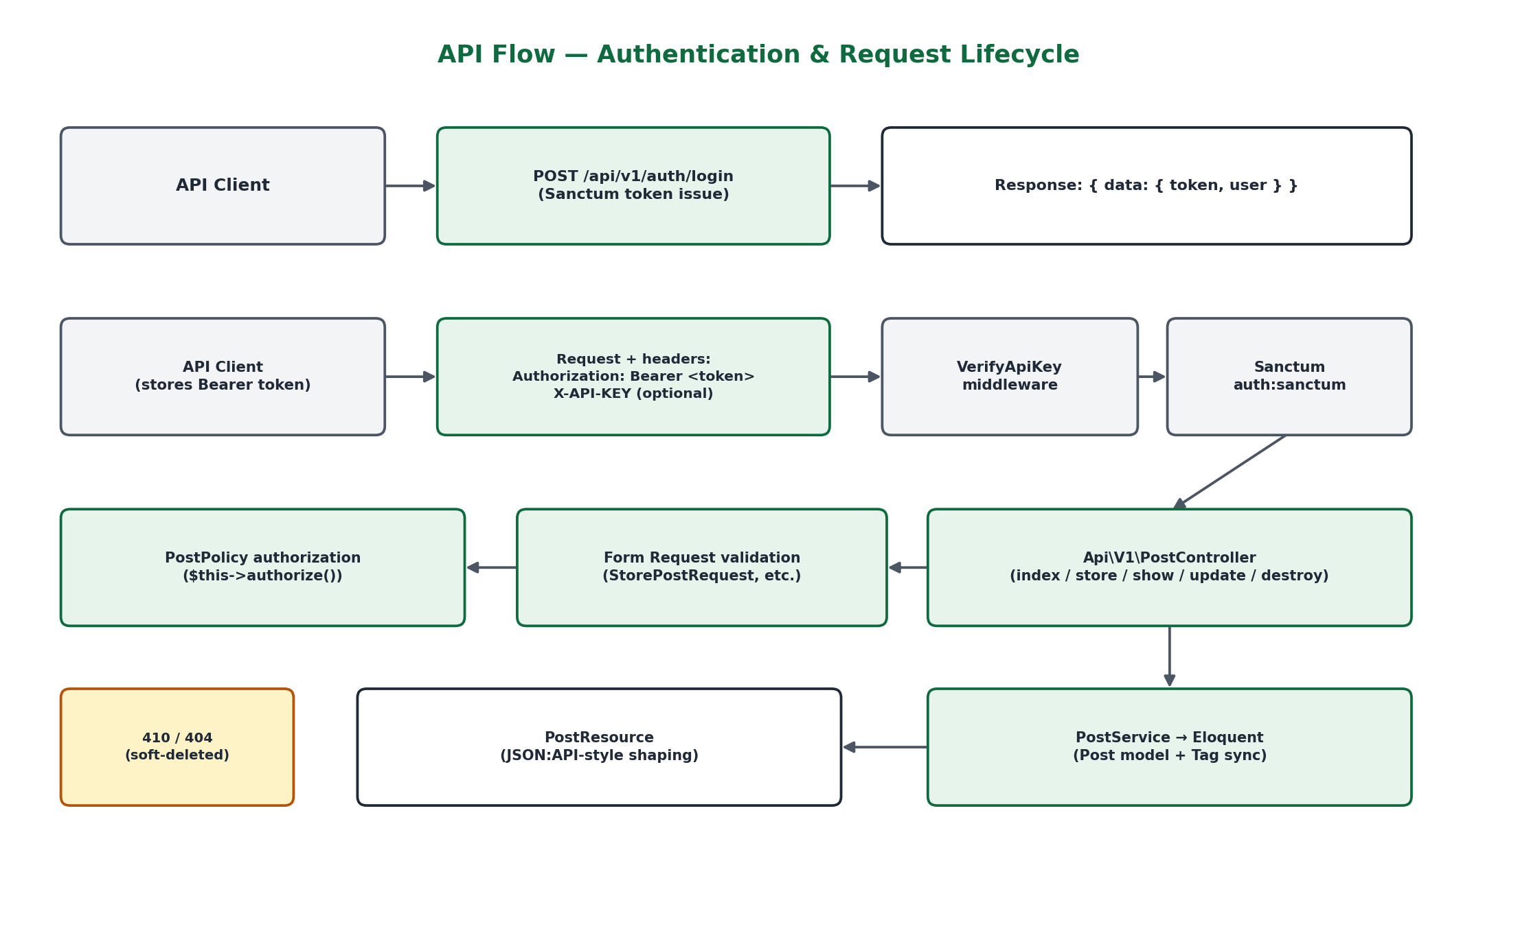

ملاحظات API
- مسارات بديلة قديمة (/api/v1/login، /api/v1/register، /api/v1/logout، /api/v1/user) مُبقاة كأسماء مستعارة (aliases) للتوافق الخلفي مع أي مستهلك سابق — موثّقة في تعليقات routes/api.php.
- استجابة 410 (وليس 404) عند طلب مقال محذوف ناعمًا، على كل من مسار الويب ومسار الـAPI.

١٣. تحليل الواجهة الأمامية (Frontend)
واجهة مخدومة من الخادم بـBlade + Tailwind CSS v4، مع جزيرة React واحدة (PostsExplorer.jsx) تُحزَّم عبر Vite لتصفّح/فلترة المقالات تفاعليًا، وتستخدم مكوّنات platformscode-new-react (نظام تصميم حكومي رسمي) مستوردة من مسار عميق لتفادي تعارض إعادة ضبط CSS العام.
العنصر | الوصف
نقطة الدخول التفاعلية | resources/js/components/PostsExplorer.jsx — يُحقن داخل #posts-explorer-root
البديل بدون جافاسكربت | الصفحة نفسها تُخدَّم أولاً بمقالات مُصيَّرة من الخادم (fallback)
التصميم | بطاقات مقال متساوية الارتفاع (items-stretch + flex-col + mt-auto) وزر "اقرأ المزيد" داخل كل بطاقة
المكوّنات المشتركة | notification-item.blade.php (مشترك بين الجرس وصفحتي الإشعارات)، بطاقات الرسوم البيانية x-bar-chart/x-line-chart

١٤. تحليل تجربة المستخدم (UI/UX)

نقاط القوة
- هوية بصرية متسقة: الأخضر السعودي، خط Tajawal، بطاقات وحواف وظلال موحّدة، واتجاه RTL صحيح في كل الصفحات.
- تذييل مبسّط بقسمين فقط (الأحدث نشرًا / الأكثر قراءة) بعناوين قابلة للنقر دون تفاصيل زائدة — تصميم مقصود لتقليل الضجيج البصري.
- زر تسجيل الخروج موحّد الشكل مع زر إنشاء الحساب في الرأس، وزر "اقرأ المزيد" موحّد مع نظام التصميم العام.

نقاط قابلة للتحسين
- لا يوجد وضع داكن (الموقع فاتح فقط حاليًا) — تحسين اختياري لا يمسّ الوظائف.
- لوحة الإدارة تعتمد رسومًا بيانية SVG مبنية يدويًا بدل مكتبة رسوم جاهزة — قرار مقصود لتفادي تبعية خارجية إضافية، لكنه يزيد كلفة إضافة أنواع رسوم جديدة مستقبلاً.

١٥. لوحة الإدارة (Admin Dashboard)
الحالة: مُنفّذة بالكامل.
- لوحة تحكّم رئيسية: بطاقات إحصاءات + "يحتاج انتباه" (مسودّات/مجدولة/تعليقات مخفية) + أحدث المقالات والتعليقات والنشاط.
- إدارة المقالات: نشر/إلغاء نشر/جدولة/حذف ناعم/استرجاع، مع صلاحيات مبنية على Policy.
- إدارة التعليقات: موافقة/إخفاء/حذف/استرجاع، بلا طابور مراجعة مسبقة (كل تعليق يظهر فور كتابته وتتم مراجعته لاحقًا).
- إدارة التصنيفات: إضافة بنافذة اسم فقط، ومنع تكرار مبني على تطبيع عربي، واستعادة انتقائية بمربعات اختيار.
- إدارة المستخدمين: صفحتان منفصلتان بصريًا (المشرفون ثم المستخدمون) بنفس الأعمدة الثمانية، مع صلاحية تغيير الدور والتفعيل محكومة بـUserPolicy.
- التحليلات: إحصاءات عامة، أكثر المقالات/التصنيفات مشاهدة، سلاسل زمنية للمشاهدات والنشر والتعليقات، وأكثر الكُتّاب نشاطًا — جميعها من بيانات حقيقية عبر AnalyticsService.
- الإشعارات الإدارية: تصل تلقائيًا عند نشر عضو لمقال جديد، وتُعرض بأيقونة ونص مميّزين عن إشعارات التعليقات.

١٦. مراجعة الأمان (Security Analysis)

ضوابط مطبّقة (إيجابية)
- CSRF مفعّل على كل نماذج الويب (@csrf)، وXSS محتوى المستخدم يُطبع عبر Blade المهرّب {{ }} دون {!! !!} لبيانات المستخدم.
- SQL Injection: كل الاستعلامات عبر Eloquent/Query Builder بربط معاملات.
- Mass Assignment: User يستخدم #[Fillable] كقائمة سماح صريحة تستبعد role وis_active وis_super_admin عمدًا.
- عناوين IP في post_views تُخزَّن مجزّءة (sha256) فقط — لا عناوين خام تُحفظ، تقليلاً للبيانات الشخصية.
- EnsureAccountIsActive يُبطل التوكِن الفعلي أو يُنهي الجلسة فور تعطيل الحساب — لا يكتفي بمنع تسجيل الدخول الجديد.
- نموذج صلاحيات ثنائي المستوى يمنع تصعيد الامتيازات: مشرف مُرقّى لا يمكنه منح صلاحية إدارة لغيره.
- Rate limiting مخصّص لكل نقطة API تقريبًا (register/login/logout/posts/comments/tags/notifications) بدل حدّ عام واحد.
- طبقة X-API-KEY مستقلة عن Sanctum لتمييز التطبيق المستهلك عن هوية المستخدم — تتفعّل تلقائيًا فقط عند ضبط API_KEY.

ثغرة أمنية-تشغيلية اكتُشفت وأُصلحت خلال هذه المراجعة
نافذة التأكيد على الإجراءات المدمّرة في لوحة الإدارة كانت معطّلة بالكامل: كان عنصر HTML الخاص بالنافذة (id="confirm-modal") يقع بعد سكربت الربط به في layouts/admin.blade.php، فيعيد getElementById قيمة null ويتوقف السكربت مبكرًا — أي أن كل نموذج data-confirm (حذف مقال/تعليق/تصنيف، تغيير دور، تعطيل حساب) كان يُرسل فورًا دون أي تأكيد. أُصلح بإعادة ترتيب الملف، وأُضيف اختبار انحدار دائم يمنع تكرار هذا الترتيب الخاطئ.

ملاحظات ومخاطر متبقية
الملاحظة | الموقع | الخطورة | التوصية
التحقق من البريد الإلكتروني غير مفروض | User.php / web.php | منخفضة | تفعيل MustVerifyEmail أو إزالة العمود صراحة
مسار admin.comments.restore بلا واجهة استدعاء | routes/web.php | منخفضة | إضافة زر واجهة أو توثيقه كمسار API صرف
الاعتماد على sync القسري لبعض قنوات الإشعار بدل معالجة جذر مشكلة الطابور تشغيليًا | viaConnections() في Notifications | منخفضة | تشغيل عامل طابور دائم في الإنتاج وتوثيق ذلك
لم تُكتشف ثغرات حرجة أو عالية الخطورة في المنطق المفحوص. لم يُعرض أو يُستخرج أي سر أو كلمة مرور أو مفتاح API ضمن هذا التقرير.

١٧. جودة الكود (Code Quality)
- تحكّمات رفيعة + طبقة خدمة + Form Requests + Policies + Resources ⇒ فصل اهتمامات جيد ومتّسق عبر كامل المشروع.
- اكتشاف تلقائي للمستمعات (Listeners) بدل تسجيلها يدويًا — تم تصحيح تسجيل يدوي مكرّر كان يُنتج إشعارات مضاعفة (انظر قسم الأخطاء).
- توثيق داخلي غني: تعليقات PHPDoc تشرح "لماذا" وليس فقط "ماذا" في أغلب الملفات الحساسة (migrations، Middleware، Notifications).
- أداة تدقيق مخصّصة استُخدمت هذه المراجعة (فحص مراجع الروابط/الاستيرادات غير المستخدمة/الدوال غير المرتبطة) لم تُظهر مشاكل حقيقية إضافية بعد استبعاد الإيجابيات الكاذبة (مثل استدعاءات $this->authorize() النصية).
Code Quality Score: 8 / 10

١٨. تحليل الأداء (Performance Analysis)
المجال | الحالة | التوصية
استعلامات لوحة التحكّم | أُصلح تكرار 3 استعلامات COUNT متطابقة في getNeedsAttention() هذه المراجعة | أُنجز — يُمرَّر الآن stats المحسوبة مسبقًا بدل إعادة حسابها
فهرسة post_views | فهارس مركّبة على (post_id, created_at) و(post_id, user_id) و(post_id, ip_hash) | كافية للاستعلامات الحالية
فهرسة posts/comments | فهارس على status، و(status, published_at) | كافية
البحث النصي | يعتمد استعلامات Eloquent العادية دون فهرس نصّي كامل | إضافة فهرس FULLTEXT إذا زاد حجم المحتوى بشكل كبير
الإشعارات | قناة database مثبّتة على sync لتفادي التعليق على عامل طابور غائب | مقبول تشغيليًا؛ يفضَّل تشغيل عامل طابور دائم في الإنتاج
Performance Score: 7.5 / 10

١٩. تحليل الاختبارات (Testing)
إطار Pest 4 فوق PHPUnit 12، مع قاعدة بيانات SQLite بالذاكرة، وطابور sync وبريد array أثناء الاختبار (phpunit.xml) — بيئة معزولة تمامًا عن بيانات الإنتاج.
نتيجة التشغيل الفعلي (php artisan test): 230 اختبارًا ناجحًا، 911 تأكيدًا، بدون أي فشل.
- تغطية موجودة: المصادقة، صلاحيات المقالات والتعليقات (سلبًا وإيجابًا)، سير عمل المسودّة/النشر/الجدولة، الفئات والاستعادة الانتقائية، عرض الإشعارات الصحيح لكل نوع (منشور/تعليق)، انحدارات لوحة الإدارة (نافذة التأكيد، الاستعلامات المكرّرة، التصنيفات المحذوفة)، اختبارات بنية مكوّن React عبر تحليل مصدره مباشرة.
- تغطية غير مؤكدة صراحة من مجموعة الاختبارات: اختبار حي لـ npm run build وحزمة الواجهة النهائية (تعذّر تنفيذه من بيئة الفحص لأسباب شبكية، ويُوصى بتشغيله يدويًا قبل كل نشر).
Testing Readiness Score: 8.5 / 10

٢٠. الأخطاء والمشاكل (Bugs & Issues)
القائمة التالية تلخّص العيوب التي اكتُشفت فعليًا وأُصلحت خلال جولات المراجعة المتعاقبة على هذا المشروع (وليس افتراضات).
المشكلة | الموقع | الأثر | الخطورة | الحالة
نافذة تأكيد الحذف معطّلة بترتيب خاطئ للسكربت/العنصر | layouts/admin.blade.php | إجراءات مدمّرة تُنفَّذ بلا تأكيد | عالية | أُصلح ✓
500 عند إعادة إرفاق تصنيف محذوف ناعمًا بمقال جديد | PostService::syncTags() | فشل إنشاء/تعديل مقال | عالية | أُصلح ✓
تكرار تسجيل مستمعات الأحداث ⇒ إشعارات مضاعفة | AppServiceProvider.php | إزعاج المستخدم بإشعارات مكرّرة | متوسطة | أُصلح ✓
500 عند تسجيل الخروج عبر جلسة (لا توكِن) | Api\V1\AuthController::logout() | فشل تسجيل الخروج عبر API | عالية | أُصلح ✓
عدم إرجاع 410 للمقال المحذوف عبر مسار API | bootstrap/app.php | استجابة 404 مضلّلة بدل 410 | منخفضة | أُصلح ✓
إشعار نشر مقال يُعرض بأيقونة ونص تعليق خطأً | partials/nav.blade.php (القديم) | التباس للمشرف حول نوع الإشعار | متوسطة | أُصلح ✓
زر "اقرأ المزيد" يخرج خارج بطاقة المقال في الشبكة | PostsExplorer.jsx | كسر تناسق ارتفاع البطاقات | متوسطة | أُصلح ✓
3 استعلامات COUNT مكرّرة في لوحة التحكّم | AdminDashboardService.php | استعلامات زائدة غير ضرورية | منخفضة | أُصلح ✓
استيراد غير مستخدم في اختبار | ApiConsistencyTest.php | تشويش بسيط في الكود | منخفضة | أُصلح ✓
مسار admin.comments.restore بلا واجهة استدعاء | routes/web.php | سطح غير مكتمل، لا خطر وظيفي | منخفضة | متروك عمدًا — بانتظار قرار المنتج

٢١. الميزات الناقصة (مبرَّرة من نطاق المشروع الفعلي)

Should Have
- فرض فعلي للتحقق من البريد الإلكتروني (العمود موجود، التفعيل غير مطبَّق).
- واجهة استدعاء لمسار admin.comments.restore الموجود فعلاً في الكود.

Nice to Have
- وضع داكن للواجهة العامة.
- بث لحظي (Broadcasting) للإشعارات بدل الاعتماد الكامل على تحديث الصفحة/الاستعلام.
- تعديل التعليق (الموجود حاليًا حذف فقط من قِبل صاحبه أو المشرف).
لم يُدرَج أي بند هنا لمجرد شيوعه في مشاريع مشابهة؛ كل بند مبرَّر من فجوة فعلية بين عمود/مسار موجود في الكود وواجهة أو فرض غير مكتمل له.

٢٢. تحسينات موصى بها (Recommended Improvements)
التحسين | المجال | الأولوية | الأثر المتوقع
تشغيل عامل طابور دائم (Supervisor) + SMTP حقيقي في الإنتاج | العمليات/النشر | عالية | إشعارات بريدية موثوقة دون الاعتماد الكامل على sync
حسم مصير التحقق من البريد الإلكتروني (تفعيل أو إزالة العمود) | الأمان | متوسطة | وضوح في حالة الحسابات
إضافة واجهة استدعاء أو إزالة admin.comments.restore | لوحة الإدارة | منخفضة | إغلاق السطح غير المكتمل
تشغيل ومراجعة npm run build يدويًا قبل كل نشر إنتاج | الواجهة/CI | عالية | ضمان تحزيم React/Tailwind بلا كسر
فهرس بحث نصّي (FULLTEXT) عند نمو حجم المقالات | الأداء | منخفضة (حاليًا) | استعلامات بحث أسرع مستقبلاً

٢٣. جاهزية المشروع (Project Readiness)

تقييم الجاهزية حسب المجال
المجال | التقييم /10 | ملاحظة
Architecture | 8.5 | طبقات واضحة، أحداث/مستمعات مكتشفة تلقائيًا
Backend | 8.5 | خدمات نظيفة، تغطية اختبار عالية
Frontend | 7.5 | Blade+Tailwind متّسق، جزيرة React محدودة النطاق عمدًا
Database | 8.5 | مخطط سليم، ترحيلات بيانات آمنة وغير مدمّرة
API | 8 | موثّق OpenAPI، Rate limiting دقيق، اتساق مع الويب
Security | 8 | ضوابط قوية؛ ثغرة تشغيلية واحدة اكتُشفت وأُصلحت
UI/UX | 8 | هوية بصرية متسقة، RTL صحيح بالكامل
Testing | 8.5 | 230/230 ناجح، 911 تأكيدًا
Performance | 7.5 | فهرسة جيدة، استعلامات مكرّرة أُصلحت
Documentation | 8 | تعليقات داخلية غنية + هذا التقرير
Overall Project Score: 8.1 / 10

٢٤. جاهزية الإنتاج (Production Readiness)
الحالة: جاهز جزئيًا (PARTIALLY READY)

قبل الإطلاق — عالية الأولوية
- SMTP حقيقي بدل MAIL_MAILER=log، وتشغيل php artisan queue:work تحت Supervisor دائم.
- تنفيذ npm run build والتحقق يدويًا من الناتج (تعذّر ذلك من بيئة المراجعة الحالية بسبب قيود الشبكة).
- التأكد من APP_ENV=production وAPP_DEBUG=false وأن كل الأسرار (.env) خارج المستودع.

متوسطة الأولوية
- حسم التحقق من البريد الإلكتروني.
- توثيق سياسة sync/queued للإشعارات لفريق العمليات.

اختيارية
- وضع داكن، بث لحظي للإشعارات، فهرس بحث نصّي كامل.

٢٥. خارطة طريق التطوير (Development Roadmap)

المرحلة 1 — تجهيز الإنتاج
المهمة | الأولوية | النتيجة المتوقعة
SMTP حقيقي + Supervisor لعامل الطابور | عالية | إشعارات بريدية موثوقة دون الاعتماد على sync
تنفيذ ومراجعة npm run build | عالية | تأكيد سلامة حزمة الواجهة قبل النشر

المرحلة 2 — إغلاق الفجوات الصغيرة
المهمة | الأولوية | النتيجة المتوقعة
حسم التحقق من البريد الإلكتروني | متوسطة | وضوح حالة الحسابات
إضافة واجهة أو إزالة admin.comments.restore | منخفضة | إغلاق سطح غير مكتمل

المرحلة 3 — تحسينات الأداء
المهمة | الأولوية | النتيجة المتوقعة
فهرس بحث نصّي عند نمو حجم المحتوى | منخفضة | استعلامات بحث أسرع

المرحلة 4 — تحسينات تجربة مستقبلية
المهمة | الأولوية | النتيجة المتوقعة
وضع داكن | منخفضة | تجربة مستخدم أوسع
بث لحظي للإشعارات | منخفضة | تحديث فوري دون تحديث الصفحة

٢٦. توثيق المطوّر (Developer Documentation)
المتطلبات: PHP 8.3+، Composer، Node.js + npm، MySQL. الأوامر مستخرجة من composer.json وbootstrap/app.php.
# التثبيت
composer install && npm install
cp .env.example .env && php artisan key:generate
# اضبط DB_* و MAIL_* و API_KEY (اختياري) في .env ثم:
php artisan migrate
php artisan storage:link

# التشغيل
npm run build # أو: npm run dev أثناء التطوير
php artisan serve
php artisan queue:work --tries=3 # ضروري لتسليم إشعارات البريد بشكل موثوق

# الاختبارات
php artisan test
php artisan route:list

نقاط دخول مهمة للمطوّر الجديد
- app/Services/PostService.php — كل منطق نشر المقال وربط التصنيفات.
- app/Support/NotificationPresenter.php — نقطة وحيدة تقرر أيقونة/نص/رابط كل إشعار.
- app/Models/Tag.php::categories() — قائمة التصنيفات الافتراضية.
- routes/web.php و routes/api.php و bootstrap/app.php — نقطة الحقيقة لكل مسار وmiddleware.

٢٧. التقييم التقني النهائي (Final Technical Assessment)

ما الذي يعمل الآن؟
المسار الكامل يعمل من طرف لطرف ومغطّى باختبارات: تسجيل/دخول ← كتابة مقال (مسودّة أو نشر مباشر) ← إشعار المشرفين ← مراجعة/نشر/تعديل/حذف من لوحة الإدارة ← تعليقات القرّاء ← إشعار صاحب المقال ← إشراف على التعليقات ← تحليلات حقيقية في لوحة الإدارة.

أكبر المخاطر المتبقية
1) الاعتماد التشغيلي على تشغيل عامل طابور دائم في الإنتاج. 2) عدم التحقق المباشر من npm run build داخل بيئة هذه المراجعة. 3) فجوة صغيرة غير خطرة (مسار إداري يتيم).

هل المشروع جاهز للإنتاج؟
جزئيًا. البنية والوظائف الأساسية جاهزة ومختبرة بالكامل (230/230)، لكن يلزم إكمال بندي SMTP/عامل الطابور والتحقق اليدوي من npm run build قبل أي نشر إنتاجي.

٢٨. ملخّص التسليم للمطوّر (Developer Handover Summary)
- الغرض: منصة نشر ومراجعة محتوى معرفي عربي عن السعودية، بأدوار عضو/مشرف/مشرف رئيسي.
- المعمارية: Laravel MVC + Service Layer + Form Requests + Policies + Resources + Events/Listeners/Notifications؛ واجهتا Blade وREST API v1 موثّقة عبر OpenAPI.
- الحزمة: Laravel 13.17، PHP 8.3+، MySQL، Tailwind v4، Vite، React 19 (جزيرة واحدة)، Sanctum 4، Pest 4.
- قاعدة البيانات: users, posts, comments, tags, post_tag, post_views, notifications, personal_access_tokens + جداول الطابور القياسية.
- المصادقة والصلاحيات: جلسات (ويب) + Sanctum (API)؛ نموذج أدوار ثنائي المستوى (مشرف رئيسي / مشرف مُرقّى) عبر Policies.
- حالة الاختبارات: 230 اختبارًا ناجحًا (911 تأكيدًا) عند إعداد هذا التقرير؛ 89 مسارًا مسجّلًا.
- ملفات مهمّة: PostService.php، NotificationPresenter.php، Tag::categories()، routes/web.php وapi.php، bootstrap/app.php، layouts/admin.blade.php.
- ما تبقّى قبل الإنتاج: SMTP حقيقي + Supervisor لعامل الطابور، والتحقق اليدوي من npm run build.
- التالي المقترح: تجهيز الإنتاج ← حسم التحقق من البريد ← إغلاق مسار admin.comments.restore ← تحسينات أداء عند نمو المحتوى.

